Bern, 16. Juni 2020
Take-Away beim Hope House in Zürich für Menschen in Not: 10‘000 Mahlzeiten abgegeben
Vor ca. vier Monaten haben die vier Organisationen Heilsarmee Zürich Zentral, die Evangelisch-methodistische Kirche Zürich 4 und der Verein Netz4 sowie der Verein Chrischtehüsli entschieden, ein Take-Away-Mittagessen für Menschen in Not während der Zeit des staatlich angeordneten Notstands anzubieten.
Am Freitag, dem 19. Juni werden wir die 10’000ste Mahlzeit abgeben. Dies nehmen wir zum Anlass, um all den Helfenden und SpenderInnen zu danken. Ebenso wollen wir die «glückliche» Person, die die 10’000ste Mahlzeit erhält mit einem besonderen Lebensmittelsack und Gutschein beschenken.
Majorin Eva Brunner, Divisionschefin der Heilsarmee Zürich, wird um ca. 12.00Uhr die Übergabe des 10'000sten Essen vornehmen. Gerne sind Sie eingeladen, diese Übergabe mitzuerleben.
Auch nach Monaten ist der Bedarf nach dieser Hilfe recht hoch. Die unten aufgeführte Graphik zeigt die Anzahl ausgeteilter Mahlzeiten über die letzten vier Monate. Insgesamt werden am 19. Juni 10’000 Mahlzeiten an 66 Wochentagen verteilt sein.
Ebenso konnten wir täglich 30 Papiertaschen mit Lebensmitteln von der Organisation «Schweizer Tafel» in die verschiedenen Notunterkünfte für Flüchtlinge bringen. Diese wurden angewiesen, unter teilweise prekären Situationen in den Notunterkünften zu bleiben. Insgesamt haben wir in den letzten 60 Wochentagen 1’800 Lebensmitteltaschen an abgewiesene Flüchtlinge verteilt.
Die Erfahrung zeigt: Je länger die Corona-Situation andauert, desto grösser wird der Druck für die Menschen am Rande der Gesellschaft und desto mehr sind sie auf Unterstützung angewiesen.
Das Angebot vom Take-Away beim Hope House werden wir bis zum 10. Juli aufrechterhalten. Nach der Sommerpause werden wir ab dem 10. August mit einem Mittagstisch-Angebot mit Lebensmittelabgabe an drei Wochentagen weiterfahren.
Für Fragen zum Angebot stehen zur Verfügung:
Heilsarmee, Markus Muntwiler, 079 384 12 36 / EMK Zürich 4, Dinah Hess, 079 312 01 19
Verein Netz4, Gian-Duri Mögling, 044 240 05 38 / Chrischtehüsli, Emanuel Parvaresh, 076 360 33 66
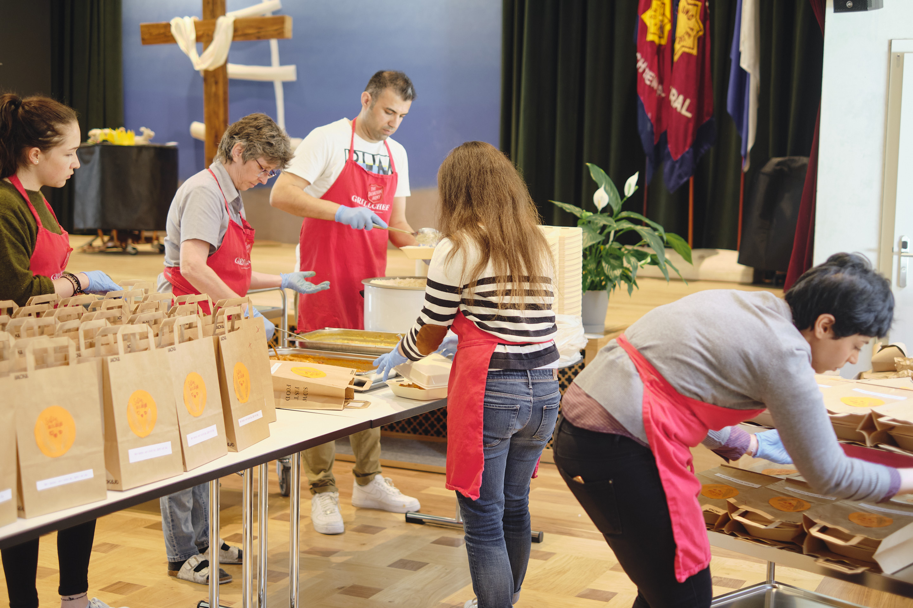
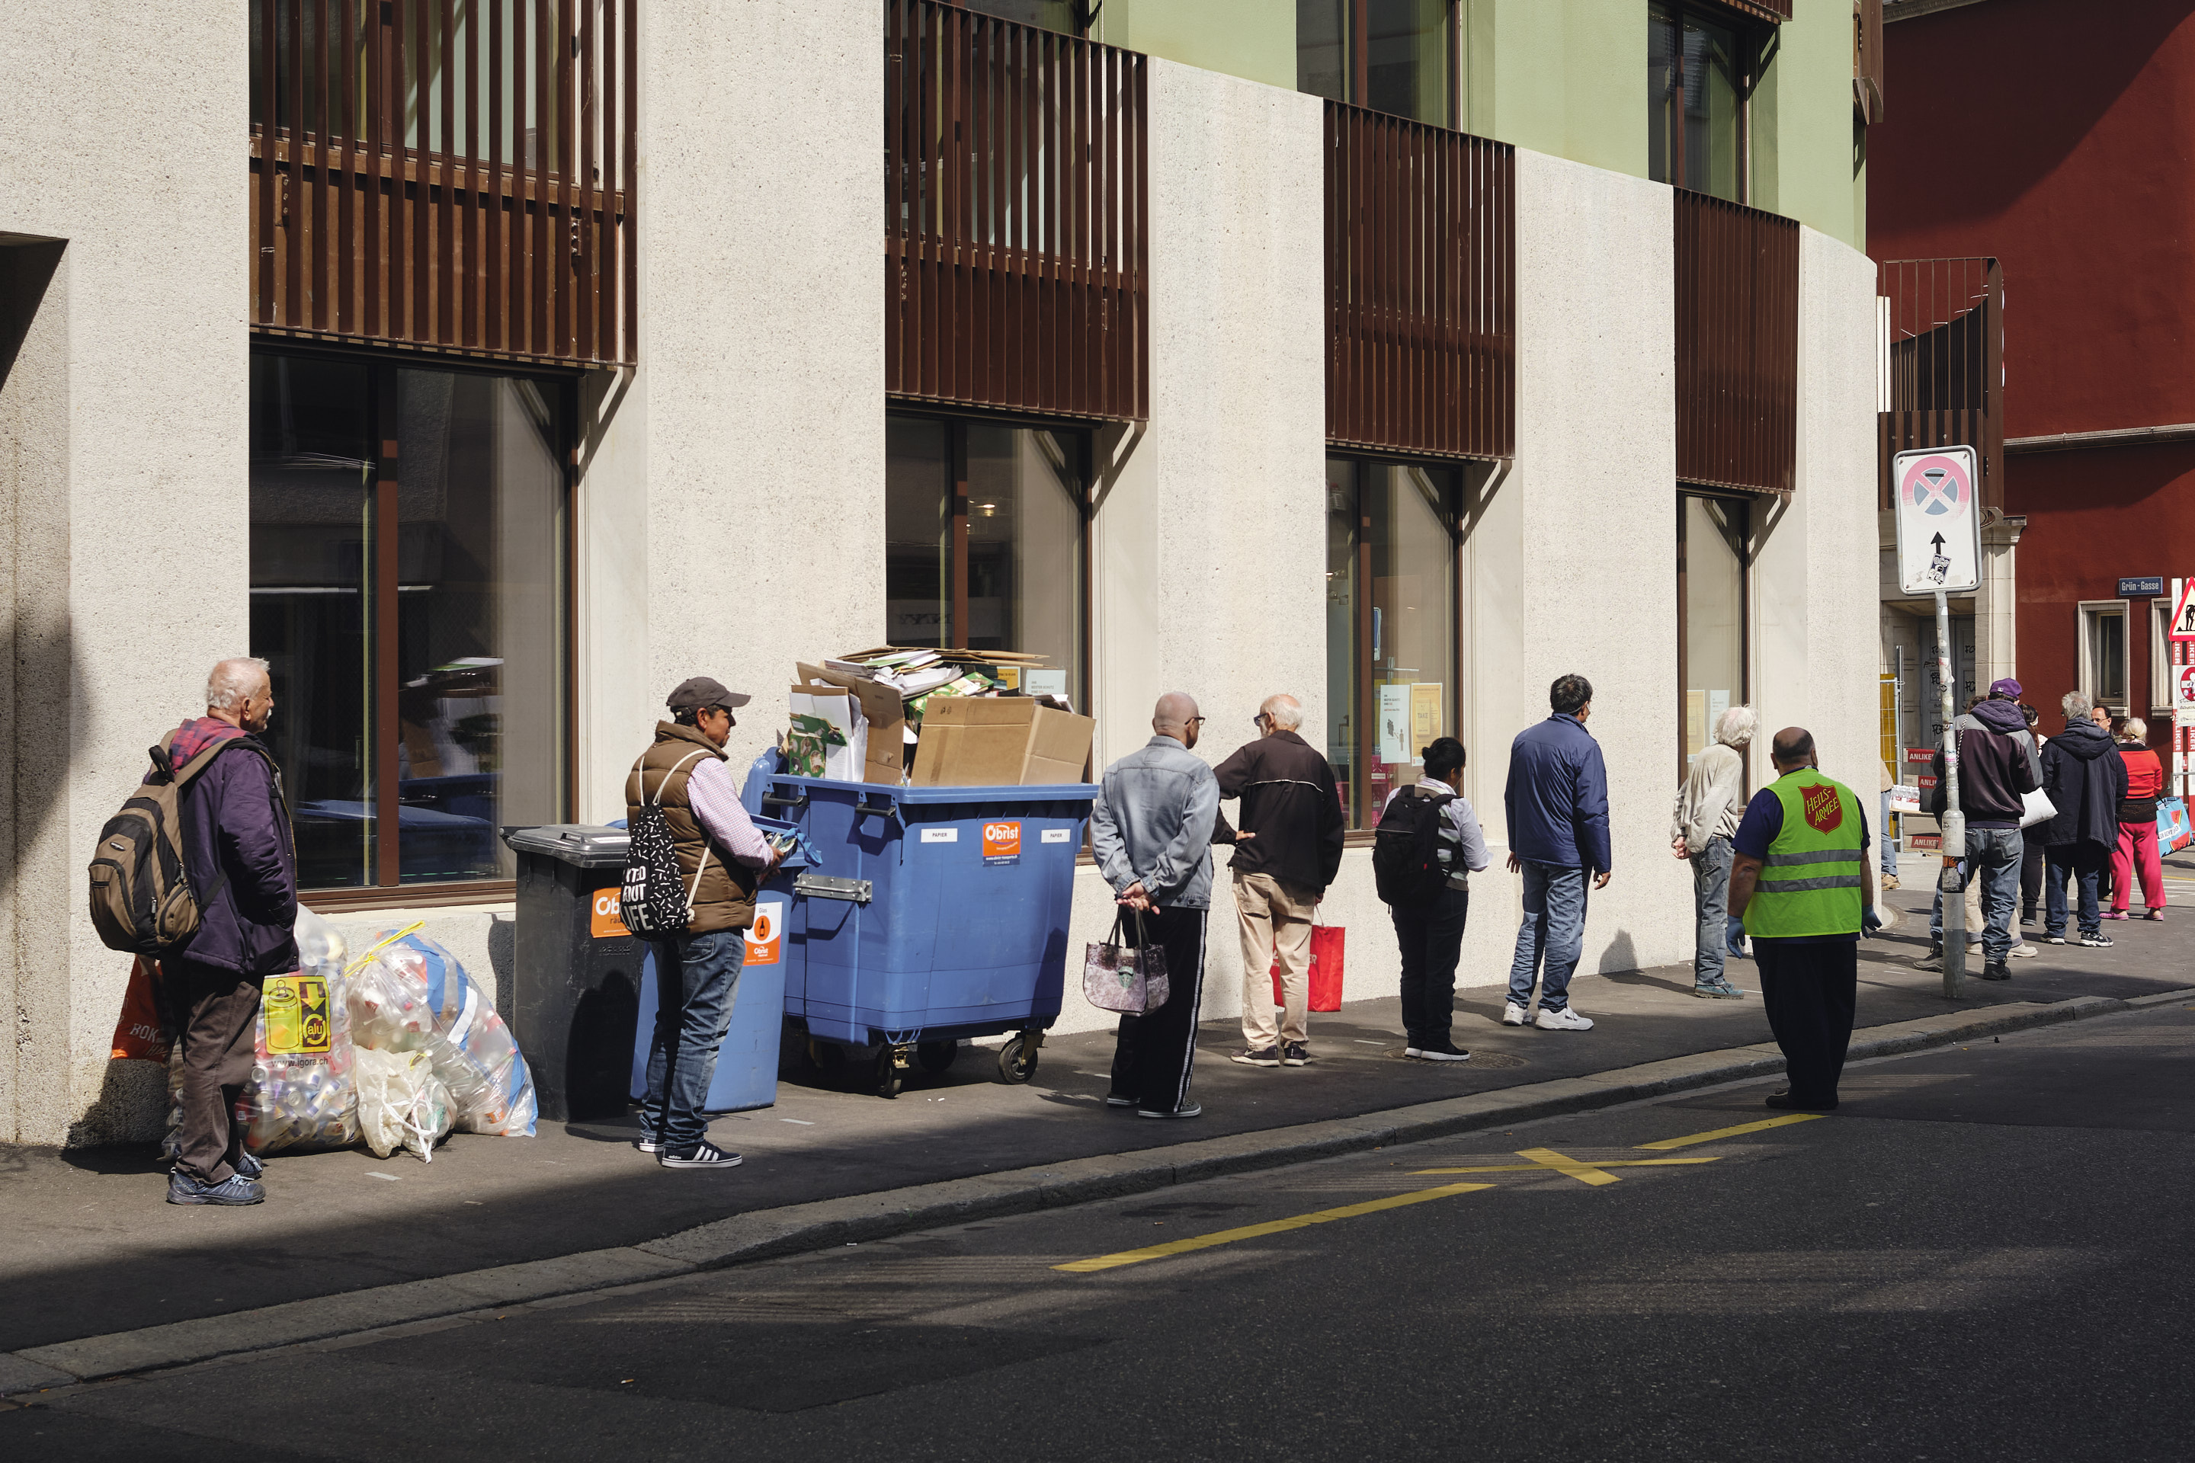
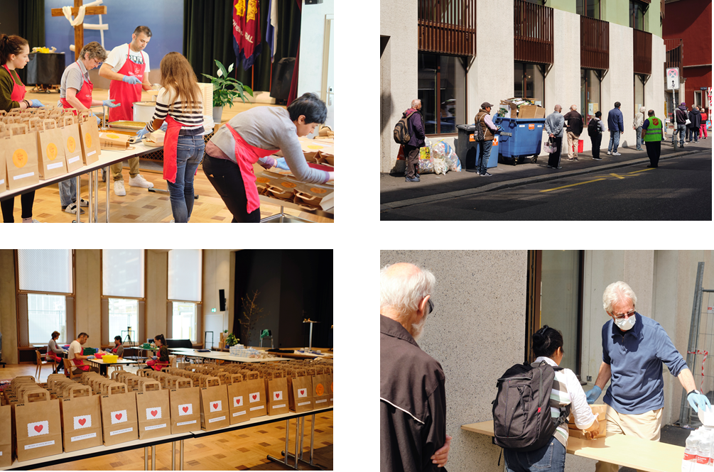

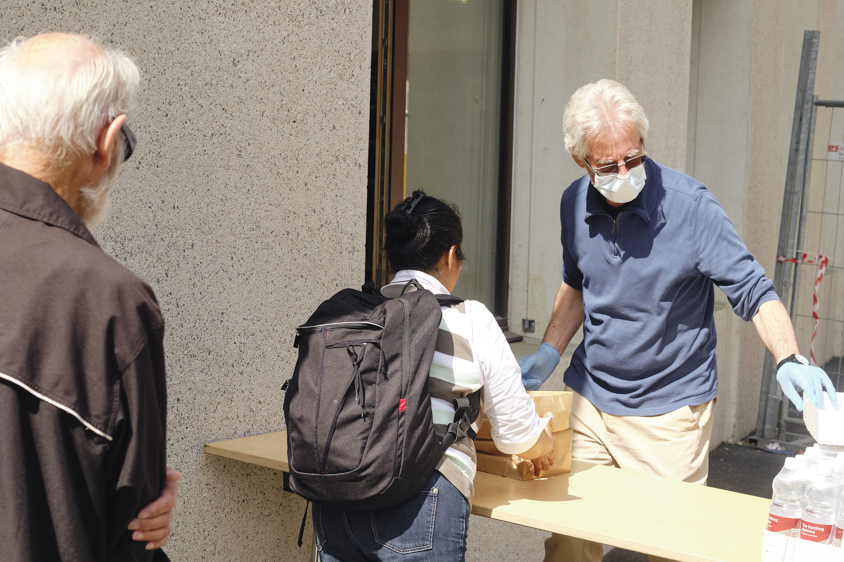
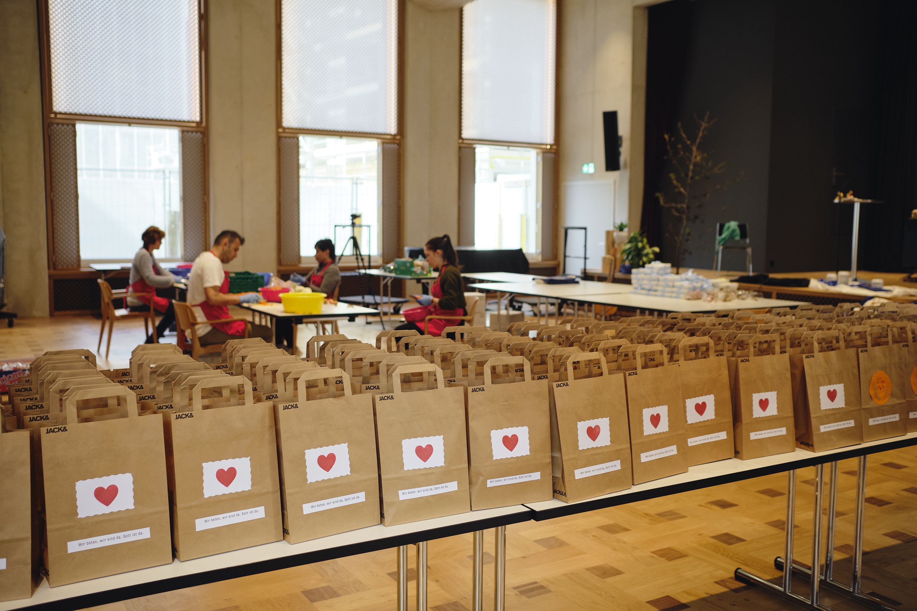

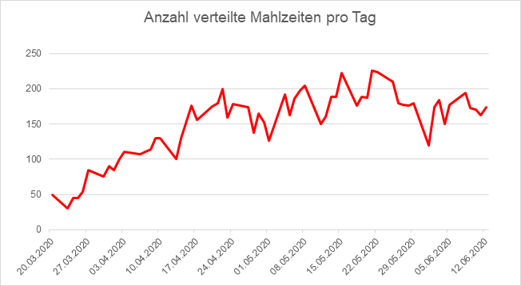

Weitere Fotos unter: https://www.zenti.ch/angebote/dienst-am-nächsten/take-away-beim-hope-house/

